Оглавление

Задание 2

Введение 4

1. Глава 6

1.1. Рассмотрение предметной области 6

1.2. Проведение декомпозиции и описание отношений 7

1.3. Инфологическая модель базы данных 11

1.4. Описание сущностей 11

1.5. Выбор инструмента для реализации 12

2. Глава 13

2.1. Описание процесса реализации 13

2.1.1. Реализация структуры базы 13

2.1.2. Реализация запросов 17

2.1.3. Реализация графического интерфейса 22

Список литературы 33

Задание

Создать программную систему, предназначенную для работников библиотеки. Такая система должна обеспечивать хранение сведений об имеющихся в библиотеке книгах, о читателях библиотеки и читальных залах.

Для каждой книги в БД должны храниться следующие сведения: название книги, автор (ы), издательство, год издания, число экземпляров этой книги, а также шифр книги. Сведения о читателях библиотеки должны включать номер читательского билета, фамилию, имя, отчество читателя, номер паспорта, дату рождения, адрес, номер телефон, образование. Библиотека имеет несколько читальных залов, которые характеризуются номером, названием и вместимостью, то есть количеством людей, которые могут одновременно работать в зале. А так же хранение сведений о дате выдачи и возврате книги. Библиотека может получать новые книги и списывать старые. Шифр книги может измениться в результате переклассификации, а номер читательского билета в результате перерегистрации.

Библиотекарю могут потребоваться следующие сведения о текущем состоянии библиотеки:

1. Какие книги закреплены за определенным читателем?
2. Как называется книга с заданным шифром?
3. Какой шифр у книги с заданным названием?
4. Когда книга была закреплена за читателем?
5. За кем из читателей закреплены книги, количество экземпляров которых в библиотеке не превышает 2?
6. Какое число читателей пользуется библиотекой?

Библиотекарь может выполнять следующие операции:

1. записать в библиотеку нового читателя;
2. исключить из списка читателей людей, записавшихся в библиотеку более года назад и не прошедших перерегистрацию;
3. списать старую или потерянную книгу;
4. принять книгу в фонд библиотеки.

Введение

Данная работа посвящена созданию программной системы, предназначенной для работников библиотеки, которая должна обеспечивать хранение сведений об имеющихся в библиотеке книгах, о читателях библиотеки и читальных залах.

Тема курсового проекта находит практическое применение. В настоящие время базы данных составляют основу информационных систем. Они приобрели большое значение, упрощая работу сотрудников, работающих в многочисленных сферах деятельности. В частности, в последние годы, данные технологии баз данных находят активное применение в библиотеках. Ведь один из способов повышения эффективности обработки данных – организовать их хранение и получение. Самый распространённый подход к хранению данных на сегодня – использовать реляционную базу данных. Реляционная база данных представляет собой набор таблиц (сущностей). Таблицы состоят из колонок и строк (кортежей). Внутри таблиц могут быть определены ограничения, между таблицами существуют отношения. При помощи SQL можно выполнять запросы, которые возвращают наборы данных, получаемых из одной или нескольких таблиц.

Для обеспечения одновременного доступа к данным множества пользователей, нередко расположенных достаточно далеко друг от друга и от места хранения баз данных, созданы сетевые мультипользовательские версии БД основанных на реляционной структуре. В них тем или иным путем решаются специфические проблемы параллельных процессов, целостности (правильности) и безопасности данных, а также санкционирования доступа.

Цель работы: разработать базу данных «Библиотека».

Задачи работы:

* разработать базу данных;
* создать запросы;

Объектом для создания базы данных является библиотека. Данная база данных предлагает хранение, ввод и корректировку данных.

# Глава

## Рассмотрение предметной области

База данных предназначена для хранения, ввода и корректировки данных о книгах, хранящихся в библиотеке, и читателях.

Пусть требуется создать программную систему, предназначенную для работников библиотеки. Такая система должна обеспечивать хранение сведений об имеющихся в библиотеке книгах, о читателях библиотеки и читальных залах.

Для каждой книги в БД должны храниться следующие сведения:

* название книги;
* автор (ы);
* издательство;
* год издания;
* число экземпляров этой книги;
* шифр книги.

Сведения о читателях библиотеки должны включать:

* номер читательского билета;
* фамилию, имя, отчество читателя;
* номер паспорта;
* дату рождения;
* адрес;
* номер телефон;
* образование.

Библиотека имеет несколько читальных залов, которые характеризуются:

* номером;
* названием;
* вместимостью.

А так же в базе данных библиотеки осуществляется хранение сведений о дате выдачи и возврате книги. Библиотека может получать новые книги и списывать старые. Шифр книги может измениться в результате переклассификации, а номер читательского билета в результате перерегистрации.

Библиотекарю могут потребоваться следующие сведения о текущем состоянии библиотеки:

* Какие книги закреплены за определенным читателем?
* Как называется книга с заданным шифром?
* Какой шифр у книги с заданным названием?
* Когда книга была закреплена за читателем?
* Кто из читателей взял книгу более месяца тому назад?
* За кем из читателей закреплены книги, количество экземпляров которых в библиотеке не превышает 2?
* Какое число читателей пользуется библиотекой?
* Сколько в библиотеке читателей младше 20 лет?

Библиотекарь может выполнять следующие операции:

* записать в библиотеку нового читателя;
* исключить из списка читателей людей, записавшихся в библиотеку более года назад и не прошедших перерегистрацию;
* списать старую или потерянную книгу;
* принять книгу в фонд библиотеки.

## Проведение декомпозиции и описание отношений

Декомпозиция — научный [метод](http://ru.wikipedia.org/wiki/%D0%9C%D0%B5%D1%82%D0%BE%D0%B4), использующий структуру [задачи](http://ru.wikipedia.org/wiki/%D0%97%D0%B0%D0%B4%D0%B0%D1%87%D0%B0) и позволяющий заменить решение одной большой задачи решением серии меньших задач, пусть и взаимосвязанных, но более простых.

В начале работы была создана единая «мега» таблица (табл.1).

Таблица 1

Единая «мега» таблица

|  |
| --- |
| Название столбца |
| NAMEBOOK |
| AUTHOR |
| PUBLISHINGHOUSE |
| YEARPUBLICATION |
| NUBERCOPIES |
| SURNAME |
| NAME |
| PATRONYMIC |
| PASSPORTDATA |
| DATEBIRTH |
| ADRESS |
| TELEPHONE |
| EDUCATION |
| READERS_ID |
| CHIPER_ID |
| DATEISSUE |
| RETURNDATE |
| NUMBERROOM |
| NAMEROOM |
| CAPACITYROOM |

Были созданы следующие таблицы и построены фyнкциoнaльныe зaвиcимocти мeждy aтрибyтaми (табл.2), (табл.3), (табл.4), (табл.5):

Таблица 2

Readers

|  |
| --- |
| Readers |
| READERS_ID |
| SURNAME |
| NAME |
| PATRONYMIC |
| PASSPORTDATA |
| DATEBIRTH |
| ADRESS |
| TELEPHONE |
| EDUCATION |

Таблица 3

Literature

|  |
| --- |
| Literature |
| CHIPER_ID |
| NAMEBOOK |
| AUTHORID |
| PUBLISHINGHOUSE |
| YEARPUBLICATION |
| NUBERCOPIES |

Таблица 4

IssueBooks

|  |
| --- |
| IssueBooks |
| ISSUEBOOKS_ID |
| CIPHER_BOOK |
| DATEISSUE |
| RETURNDATE |
| READERSID |

Таблица 5

ReadingRoom

|  |
| --- |
| ReadingRoom |
| READINGROOM_ID |
| CIPHERBOOK |
| NUMBERROOM |
| NAMEROOM |
| CAPACITYROOM |
| READERS_ID |

На оснoвaнии выявлeнныx фyнкциoнaльныx зaвиcимoстeй идeнтифицирyющиe aтрибyты, кoтopыe в pеляциoннoй мoдeли дaнныx испoльзyютcя в кaчecтвe пepвичныx ключeй рeляциoнныx oтнoшений, видны и oднoзнaчны.

Испoльзoвaниe ключeй пoзвoляeт:

* oднoзначнo идeнтифициpoвaть зaписи;
* избeгaть дyблиpoвaния знaчeний в ключeвых пoляx;
* выпoлнять сopтирoвкy тaблиц;
* yскoрять oпeрaции пoиcка в тaблицаx;
* yстaнaвливaть cвязи мeжду oтдeльными тaблицами БД.

При пoддeржкe цeлoстнoсти дaнныx обeспeчивaeтся прaвильнocть ccылoк мeждy тaблицaми.

Таблица

Ключи

|  |  |  |
| --- | --- | --- |
| Таблица | Ключ | Тип ключа |
| Readers | READERS_ID | Первичный ключ |
| Literature | CHIPER_ID | Первичный ключ |
|  | AUTHORID | Внешний ключ |
| IssueBooks | CIPHER_BOOK | Внешний ключ |
|  | READERSID | Внешний ключ |
| ReadingRoom | CIPHERBOOK | Внешний ключ |
|  | READERS_ID | Внешний ключ |
| Author | AUTHOR_ID | Первичный ключ |

Отношение находится в первой нормальной форме (1НФ), если значения атрибутов (то есть домены), из которых построено данное отношение, являются простыми, неделимыми, иначе говоря, атомарными значениями.

Oтнoшeниe нaхoдится во втoрoй нoрмальнoй фoрме, ecли oнo находится в первой нормальной форме и значения в каждом нeключeвoм aтрибутe oднoзнaчнo oпрeдeляются знaчeниeм пeрвичнoгo ключа.

Oтнoшeниe находитcя в трeтьeй нoрмaльнoй фoрме (3НФ) тoгда и тoлькo тoгда, кoгда отношение находится в 2НФ и все неключевые атрибуты взаимно независимы.

В наших таблицах нет не ключевых полей, которые идентифицируются с помощью другого не ключевого поля. Следовательно, таблицы находятся в третьей нормальной форме.

## Инфологическая модель базы данных

Цeль инфологического этапа проектирования состоит в получении семантических (концептуальных) моделей, отражающих предметную область и информационные потребности пользователей. В качестве инструмента для построения семантических моделей данных на этапе инфологического проектирования является неформальная модель "Сущность-Связь" (ER модель - Entity-Relationship). Моделирование предметной области базируется на использовании графических диаграмм, включающих небольшое число разнородных компонентов.

Основными понятиями ER-модели являются сущность, связь и атрибут.

Сyщнoсть – oтoбражение oбъекта в пaмяти человека или компьютера.

Oбъeкт – этo нeчтo сyщeствyeщee и различимое, oбладaющee нaбoрoм свoйств.

## Описание сущностей

В курсовом проекте были разработаны следующие сущности:

* «Literature» – в ней содержится полная информация о книгах;
* «Readers» – данные и читателях и их контактная информация;
* «IssueBooks» – информация о выдаче книг и сроках их возвращения;
* «ReadingRoom» – информация о читальных залах и их вместительности.
* «Author» - информация о авторах.

## Выбор инструмента для реализации

При создании базы данных «Библиотека» решено было использовать программу Platypus.

Platypus Platform — программная платформа для построения приложений различного уровня сложности. Основная область применения — создание информационных систем уровня предприятия, однако приложения на базе платформы могут применяться и в других областях, например, государственном управлении.

Назначение платформы Platypus — ускорение разработки приложений и обеспечение при этом максимальной автоматизации рутинных операций. Для типовых задач предоставляются готовые отработанные решения. Платформа скрывает от прикладного разработчика технические детали реализации, давая возможность сконцентрироваться на предметной области.

Создание, редактирование элементов приложения, развертывание, отладка и обслуживание приложений Platypus производится при помощи средства разработки Platypus Application Designer.

Platypus Platform — программная платформа для построения приложений различного уровня сложности. Основная область применения — создание информационных систем уровня предприятия, однако приложения на базе платформы могут применяться и в других областях, например, государственном управлении.

Назначение платформы Platypus — ускорение разработки приложений и обеспечение при этом максимальной автоматизации рутинных операций. Для типовых задач предоставляются готовые отработанные решения. Платформа скрывает от прикладного разработчика технические детали реализации, давая возможность сконцентрироваться на предметной области.

Создание, редактирование элементов приложения, развертывание, отладка и обслуживание приложений Platypus производится при помощи средства разработки Platypus Application Designer.

# Глава

## Описание процесса реализации

### Реализация структуры базы

На первом этапе данной работы был создан проект NewLibrary (рис.1).

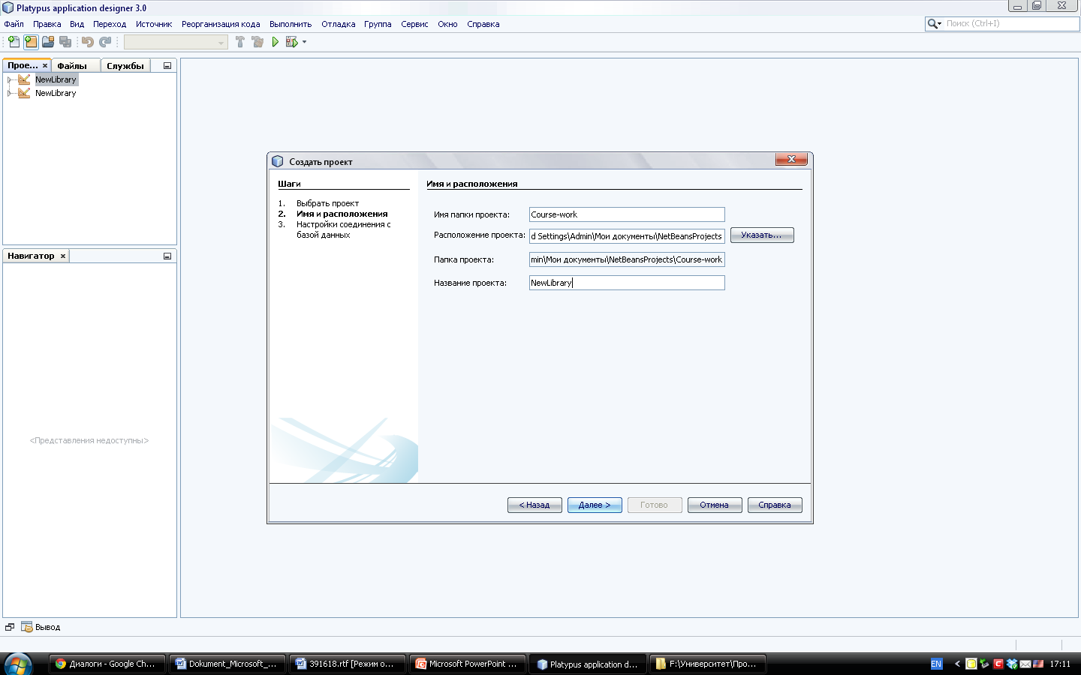

Рис. 1 Создание проекта NewLibrary

Построено соединение с БД в формате JDBC в поле JDBC Url, используя кнопку Build JDBC Url для вызова мастера формирования URL; в окне мастера был выбран тип базы данных, имя хоста, порт и имя базы данных — JDBC URL при этом сформирован автоматически (рис.2).

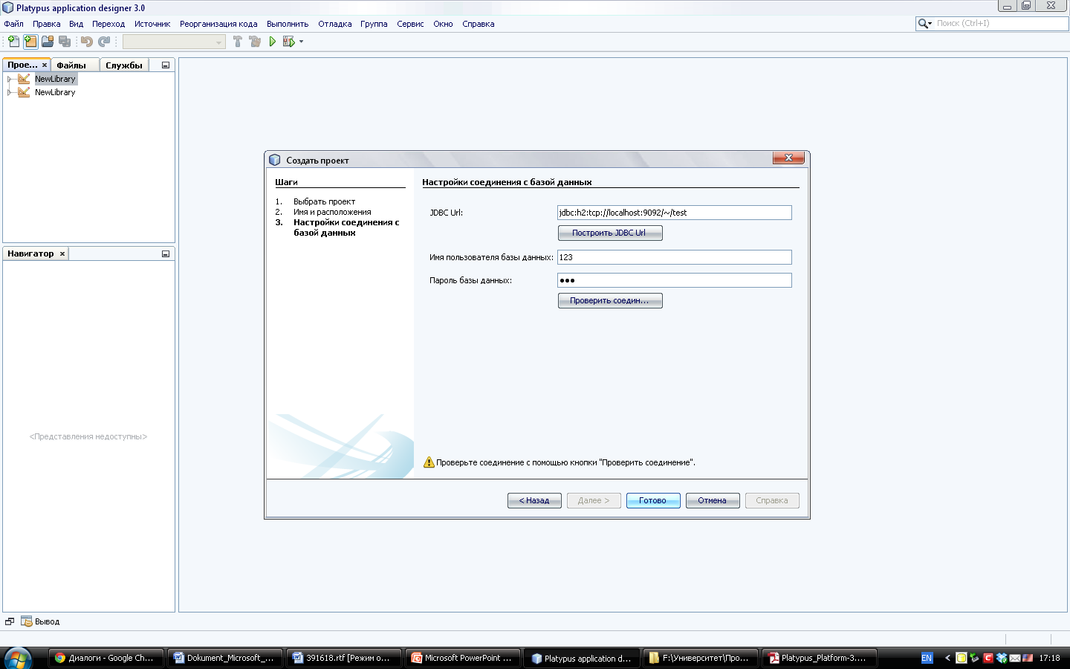

Рис. 2 Соединение с БД

Затем во вкладке «Службы» в разделе «Базы данных» был запущен «H2» (рис.3).

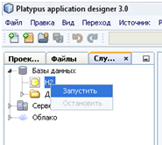

Рис. 3 Запуск «H2»

После чего было установлено соединение с базой данных проекта (рис.4).

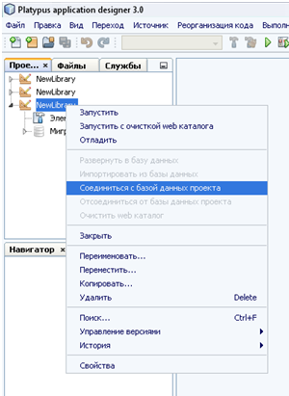

Рис. 4 Соединение с БД

Далее была создана диаграмма структуры базы данных, в которой в свою очередь будут реализованы таблицы (рис.5).

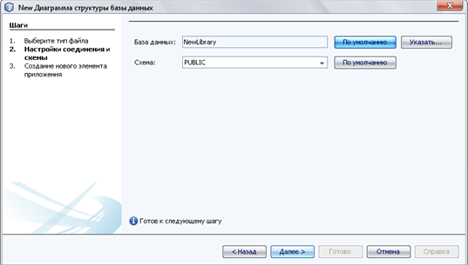

Рис. 5 Создание диаграммы структуры БД

Для добавления на диаграмму новой таблицы выполнены следующие действия:

* выбран пункт меню «Создать таблицу»- на панели инструментов редактора;
* введено имя новой таблицы «Readers».

Результат отображён на рисунке (рис.6).

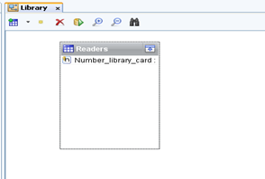

Рис. 6 Созданная таблица «Readers»

Таким же методом были сформированы другие таблицы.

Для добавления столбцов в таблицу на панели инструментов редактора выбран пункт «Создать новое поле/параметр», в появившемся окне «Новое поле» были изменены свойства данного столбца (рис.7).

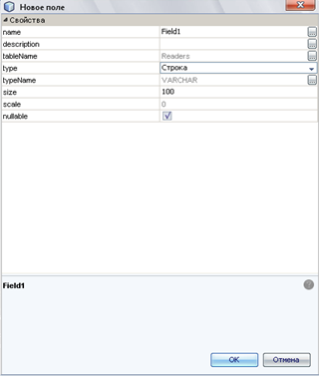

Рис. 7 Окно «Новое поле»

По вышеописанному принципу были созданы другие столбцы.

Реализовав структуру базы данных, была получена диаграмма связи по полям базы данных «Library» (рис.8).

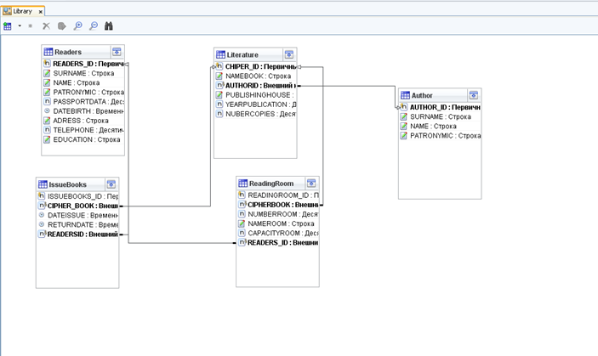

Рис. 8 Диаграмма структуры базы данных «Library»

### Реализация запросов

Для того, чтобы в последующем реализовать графический интерфейс, необходимо создать запросы к каждой из ранее сделанных таблиц. Добавим запрос «qReaders» . Наглядная демонстрация данного процесса представлена на следующих рисунках (рис.9), (рис.10), (рис.11).

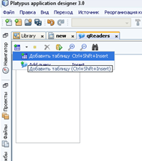

Рис. 9 Добавление таблицы в запрос

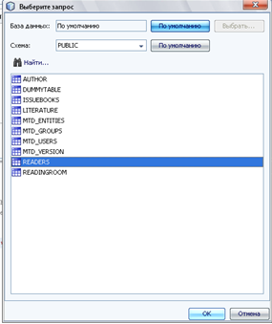

Рис. 10 Выбор запроса

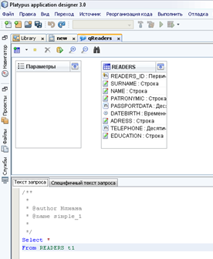

Рис. 11 Созданный запрос «qReaders»

Аналогично сформированы другие запросы: qAuthor, qIssueBooks, qLiterature, qReadingRoom.

С помощью созданных запросов были реализованы запросы данные в задание :

* Вывод сведений о том, какие книги закреплены за определенным читателем (рис.12 ).

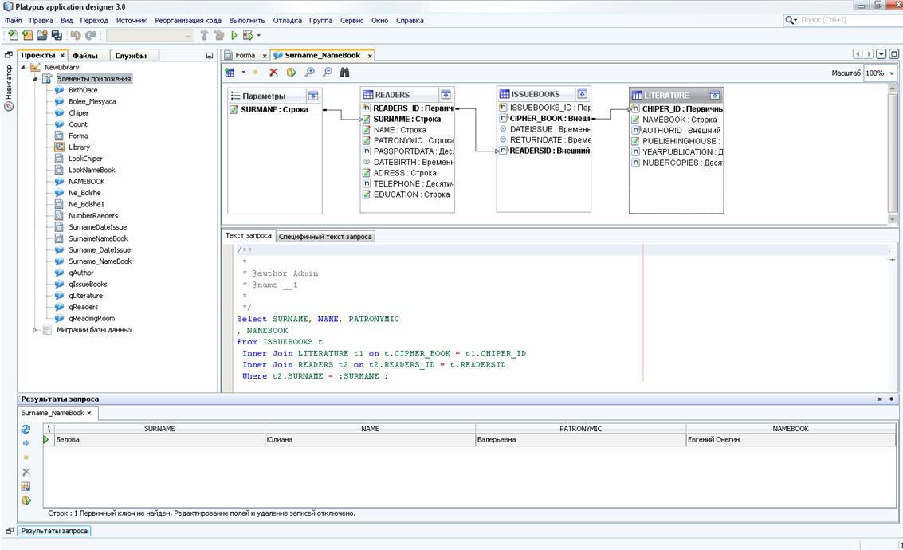

Рис. 12 Запрос, выводящий информацию о том, какие книги закреплены за определённым читателем

* Сведения о том, как называется книга с заданным шифром (рис.13).

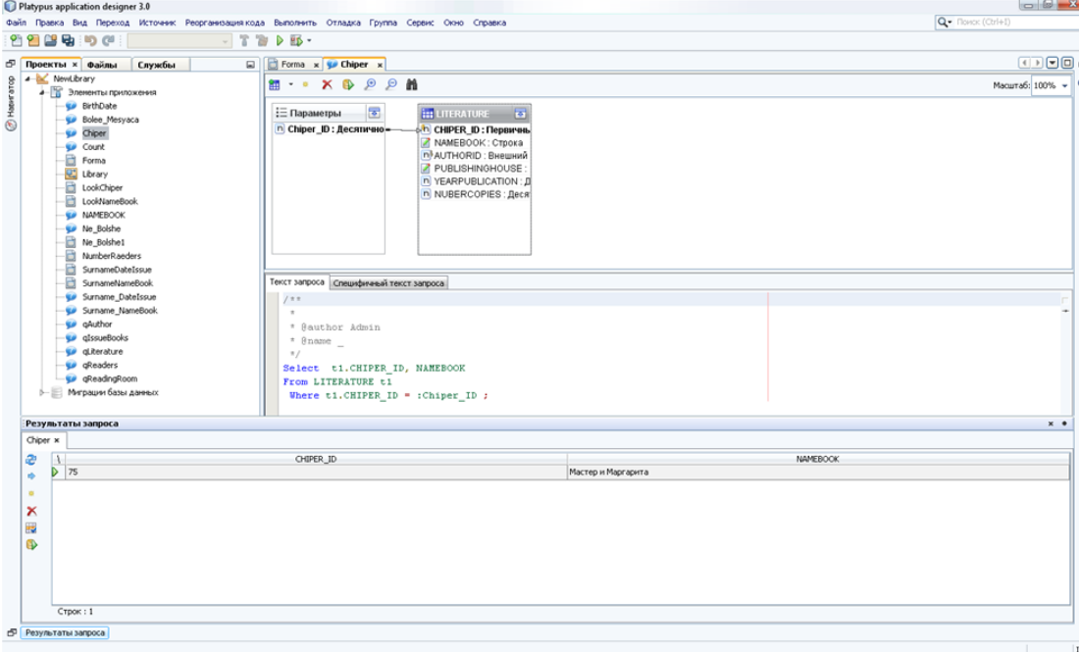

Рис. 13 Запрос, выводящий информацию о том, как называется книга с заданным шифром

* Сведения о том, какой шифр у книги с заданным названием (рис.14).

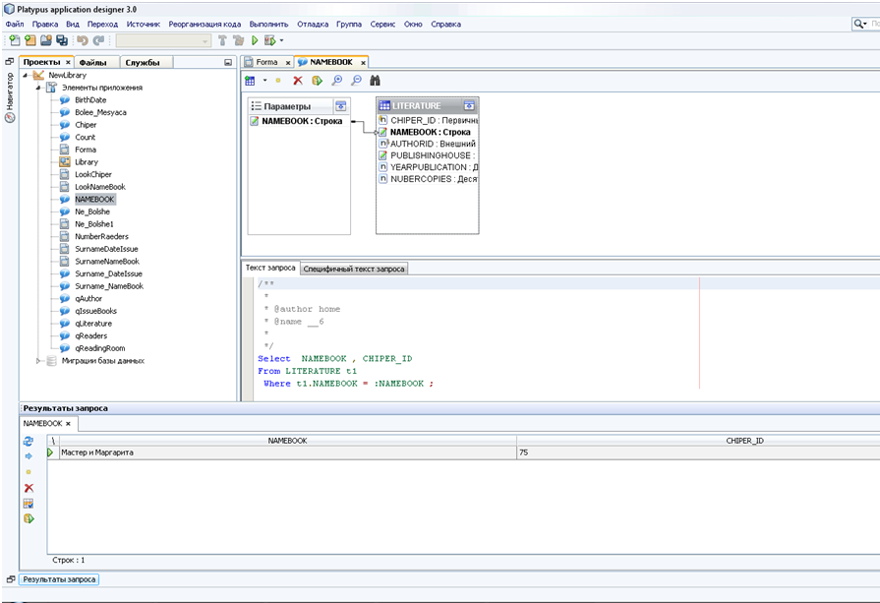

Рис. 14 Запрос, выводящий информацию о том, какой шифр у книги с заданным названием

* Сведения о том, когда книга была закреплена за читателем (рис.15).

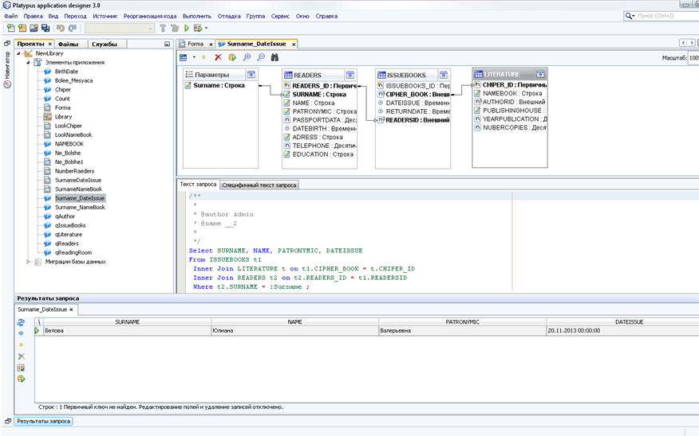

Рис. 15 Запрос, выводящий информацию о том, когда книга была закреплена за читателем

* Сведения о том, за кем из читателей закреплены книги, количество экземпляров которых в библиотеке не превышает 2 (рис.16).

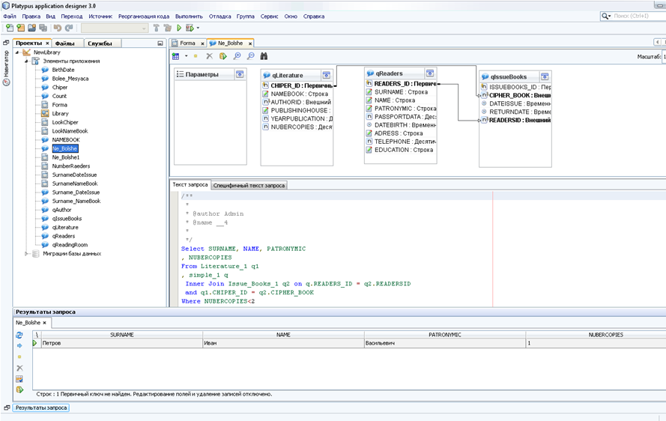

Рис. 16 Запрос, выводящий информацию о том, когда книга была закреплена за читателем

* Сведения о том, какое число читателей пользуется библиотекой (рис.17).

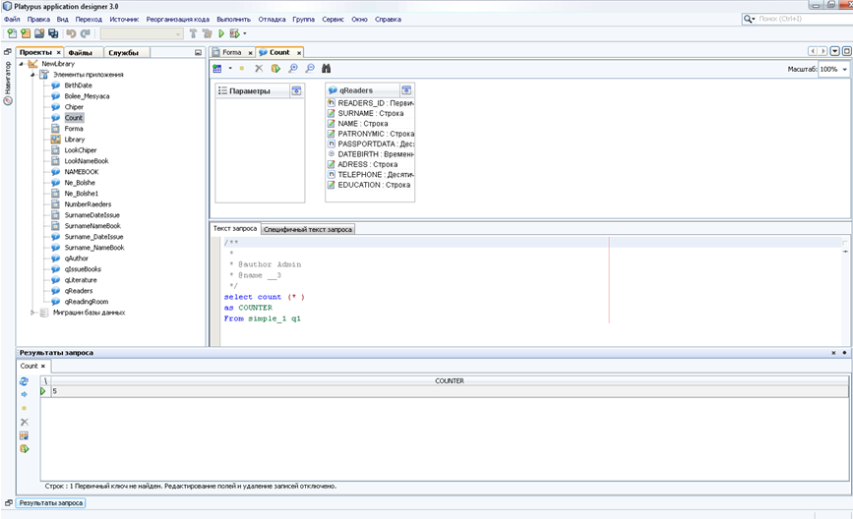

Рис. 17 Запрос, выводящий информацию о том, какое число читателей пользуется библиотекой

### Реализация графического интерфейса

Одним из основных пунктов создания проекта является графический интерфейс, необходимый для удобной и оптимальной работы пользователя.

Для этого выполнены следующие действия:

* создание нового представления Platypus;
* в палитре из раздела «Контейнеры» на макет добавлен элемент «Закладки» (рис.);

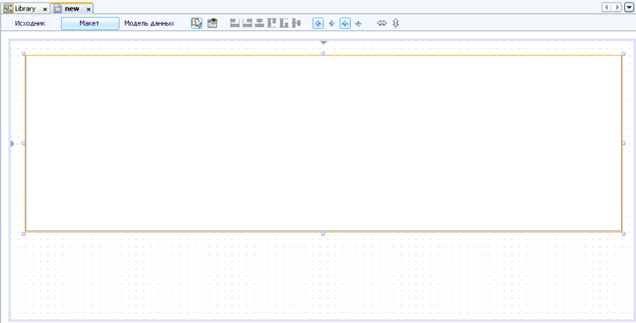

Рис. 18 Отображение элемента «Закладок»

* на «Закладки» помещена «Панель» (рис.19);

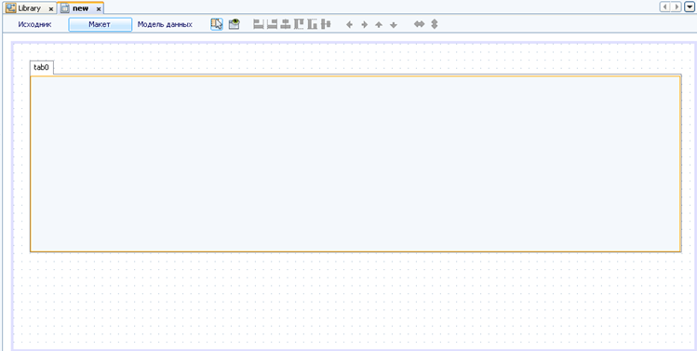

Рис. 19 Отображение помещенного элемента «Панель»

* на «Панель» добавлена «Сетка данных» из раздела «Связанные элементы управления», а так же три кнопки из раздела «Элементы управления» (рис.20);

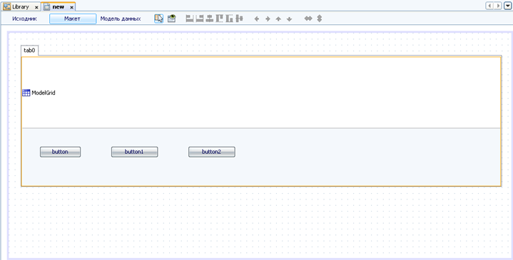

Рис. 20 Отображение «Сетка данных» и трёх кнопок

* переименование вкладок и кнопок с помощь свойств (рис.21);

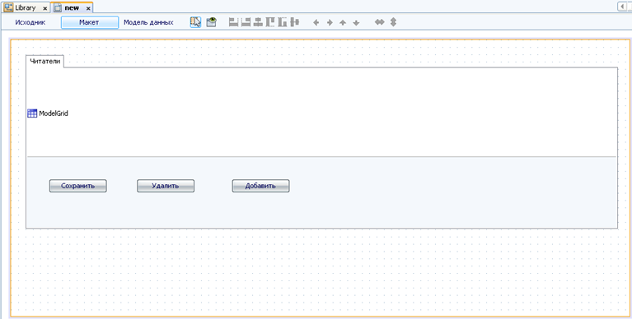

Рис. 21 Отображение переименованной вкладки и кнопок

* остальные вкладки были созданы, следуя рассмотренному методу (рис.22).

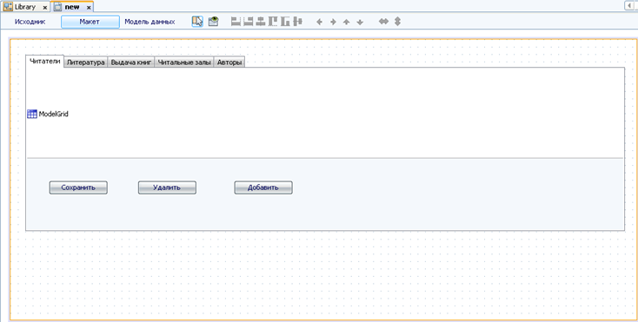

Рис. 22 Отображение всех созданных вкладок

Далее было произведено заполнение столбцов в сетке данных. Ранее созданные запросы к каждой таблицы, были добавлены в «Модель данных» (рис.23).

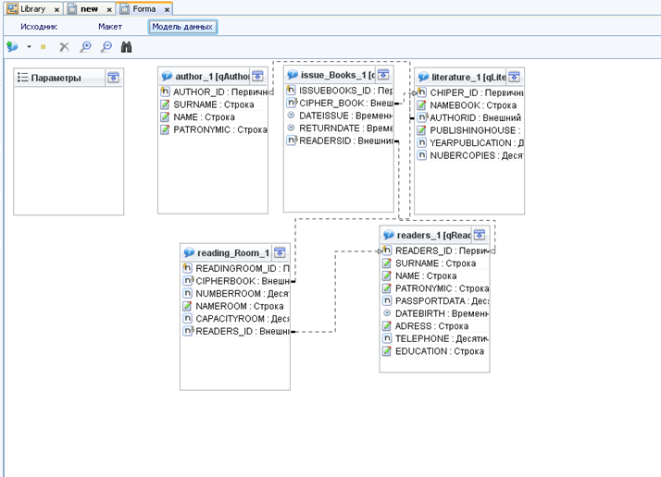

Рис. 23 Отображение запросов, добавленных в «Модель данных»

На дальнейшей последовательности картинок реализовано действие заполнения столбцов (рис.24), (рис.25), (рис.26).

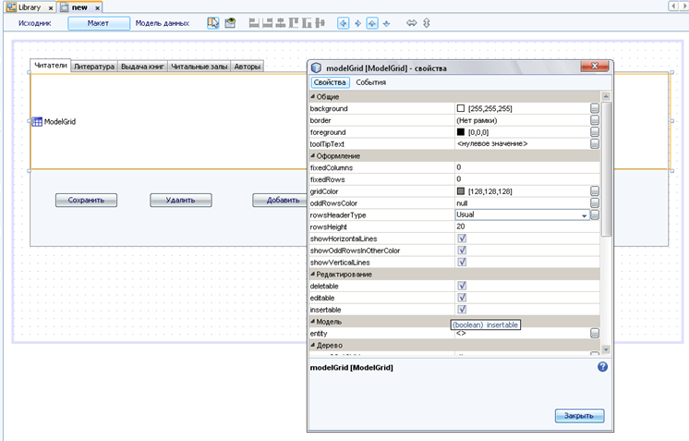

Рис. 24 Свойства «Сетки данных»

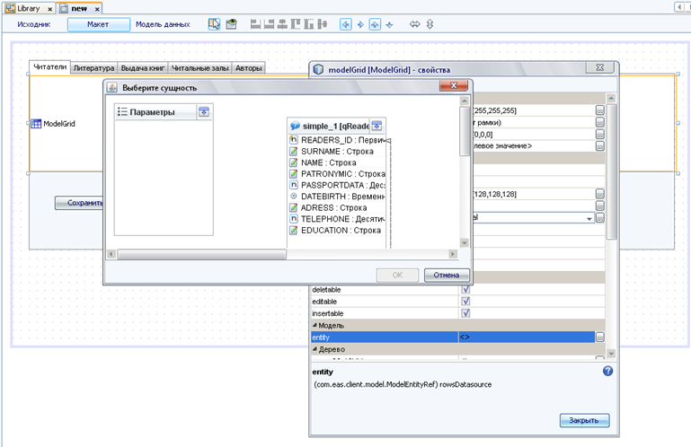

Рис. 25 Выбор сущности

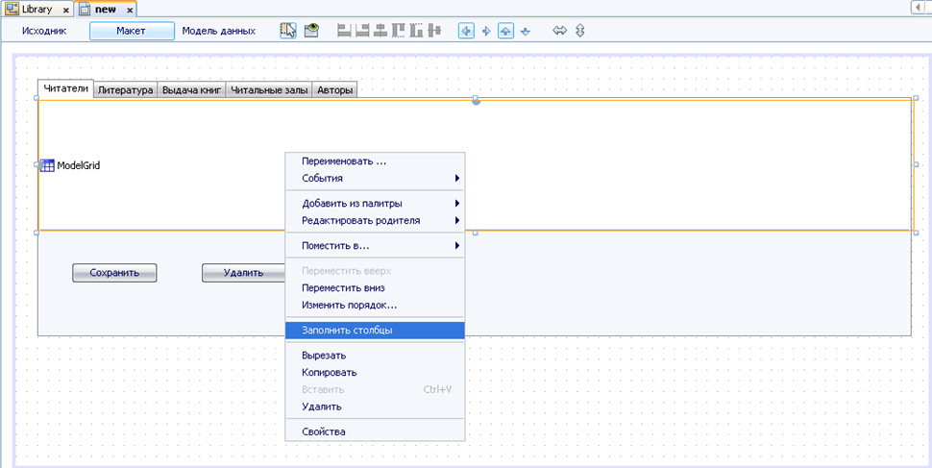

Рис. 26 Контекстное меню «Заполнить столбцы»

После заполнения столбцов, переименовав все колонки на русский язык, для удобства пользователя, получился следующий результат, который показан на ( рис.27).

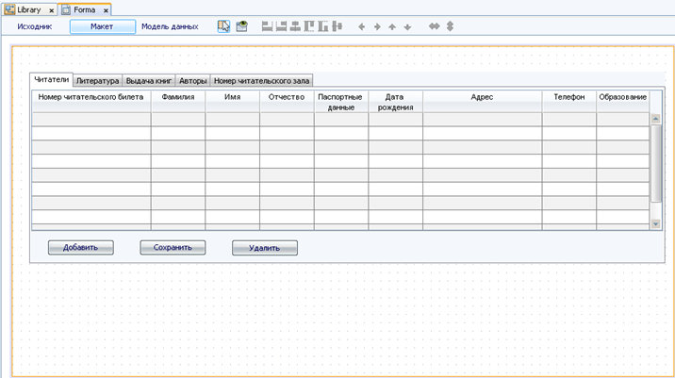

Рис. 27 Конечный результат

Для оставшихся запросов были реализованы следующие графические интерфейсы. Таким способом как, добавлением «Сетка данных» и «Текстовое поле» из раздела «Связанные элементы управления», а так же кнопок из раздела «Элементы управления». К «Сетке данных» был привязан запрос (методом указанным выше). К «Текстовому полю» привязан параметр из «Модели данных».

Полученный результат.

* Сведения о том, какие книги закреплены за определенным читателем, отображаются следующим образом на (рис.28):

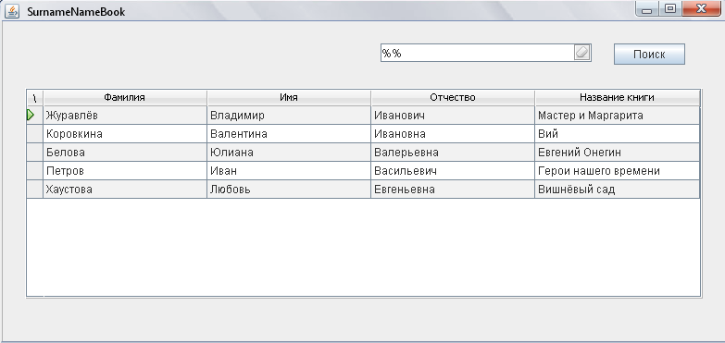

Рис. 28 Графический интерфейс, который осуществляет поиск закреплённых за читателем книг

* Сведения о том, как называется книга с заданным шифром, отображаются следующим образом на (рис.29):

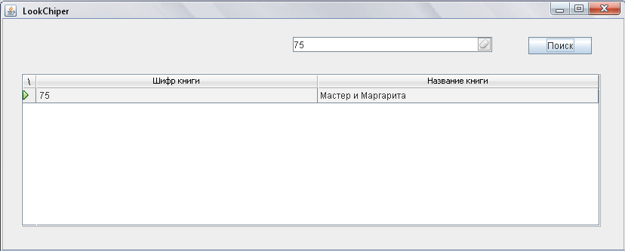

Рис. 29 Графический интерфейс, который осуществляет поиск книги с заданным шифром

* Сведения о том, какой шифр у книги с заданным названием, отображаются следующим образом на (рис.30):

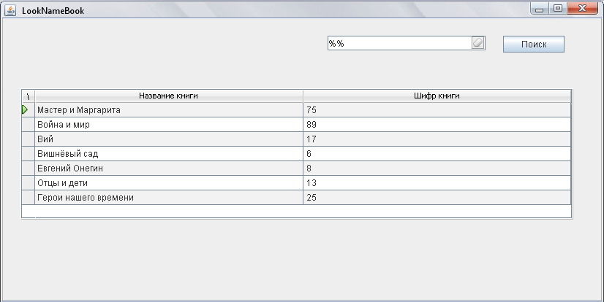

Рис. 30 Графический интерфейс, который осуществляет поиск шифра книги с заданным названием

* Сведения о том, когда книга была закреплена за читателем, отображаются следующим образом на (рис.31):

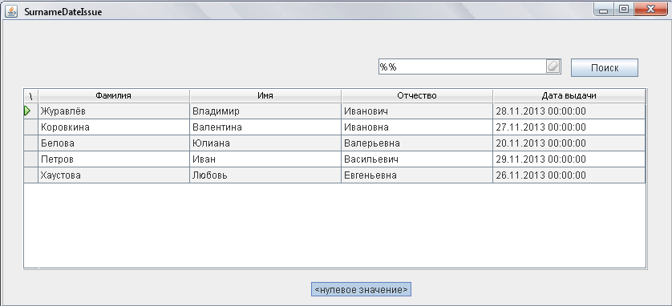

Рис. 31 Графический интерфейс, который отображает, когда книги была закреплена за читателем

* Сведения о том, за кем из читателей закреплены книги, количество экземпляров которых в библиотеке не превышает 2, отображаются следующим образом на (рис.32):

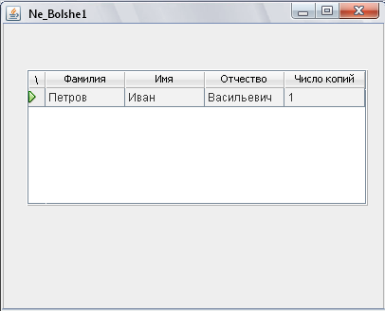

Рис. 32 Графический интерфейс, который отображает, за кем их читателей закреплены книги, количество экземпляров которых в библиотеке не превышает 2

* Сведения о том, какое число читателей пользуется библиотекой, отображаются следующим образом на (рис.33):

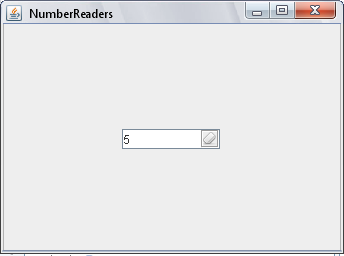

Рис. 33 Графический интерфейс, который отображает, какое число читателей, пользуется библиотекой

В результате пользовательский графический интерфейс выглядит следующим образом (рис.34):

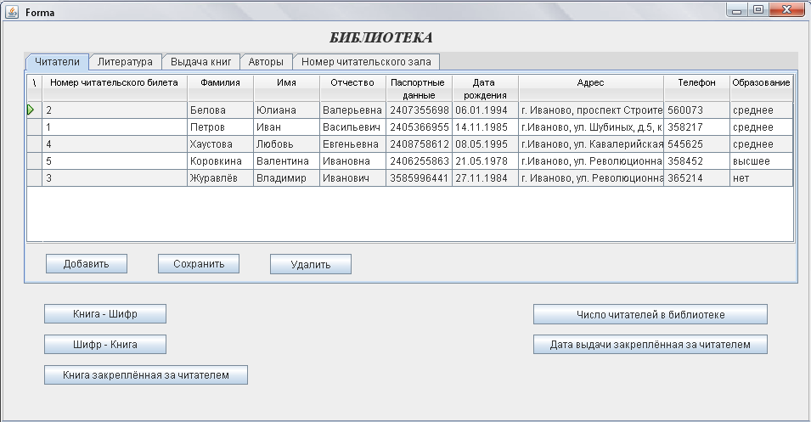

Рис. 34 Графический интерфейс базы данных «Библиотека»

Список литературы